Охрана здоровья обучающихся.
- Для организации охраны здоровья обучающихся педагогические работники ЦДТТ один раз в пять лет проходят обучение по оказанию первой медикосанитарной помощи (согласно договору от 11.01.2018 года «Договор на оказание медицинских услуг»).
- Расписание занятий составлено в соответствии с СанПиН 2.4.4.31.72-14 «Санитарно-эпидемиологическими требованиями к устройству, содержанию и организации режима работы образовательной организации дополнительного образования детей».
- Ежегодно реализуются проекты «Жизнь без наркотиков», «За здоровый образ жизни».
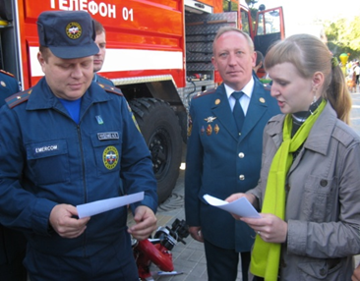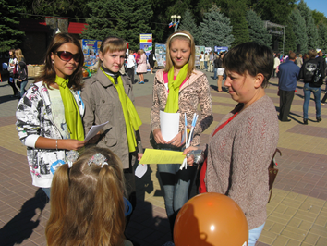
- Организация питания обучающихся осуществляется согласно договору №20 от 09.01.2018 «Договор на организацию питания обучающихся» буфетной продукции в специально отведенном для этого месте.

